附件1：

郑州轻工业大学成人学士学位外语
考试报名系统操作流程

网址：https://wyksbm.jxjypt.cn/login/zzqgydx

一、学生账号注册与登录
1、使用电脑浏览器打开学位报名网址，在学生登录页面，选择【注册用户】。
2、输入身份证号、手机号、短信验证码、密码等，提交注册。
3、注册完成后方可登录，学生登录用户名为手机号，密码设置要求不小于8位、至少三种字符组合。
注意：之前注册但没考过，本次又重新报名的考生也需要先注册再登录。
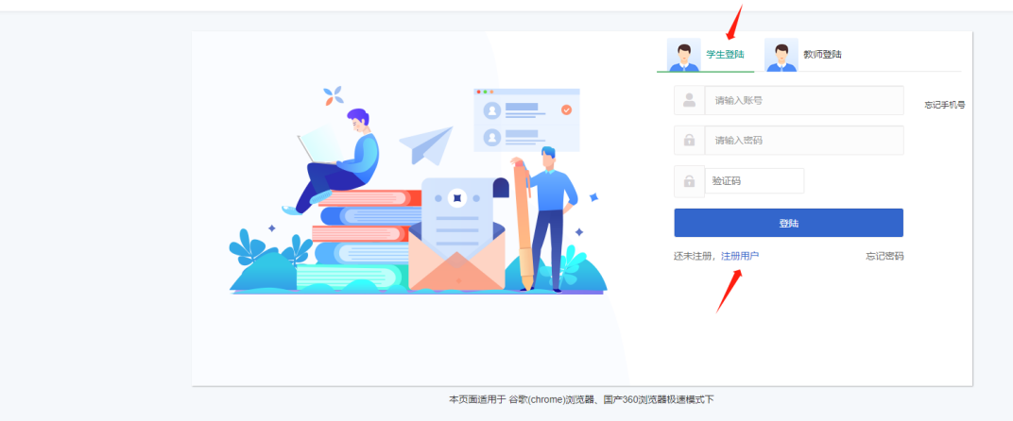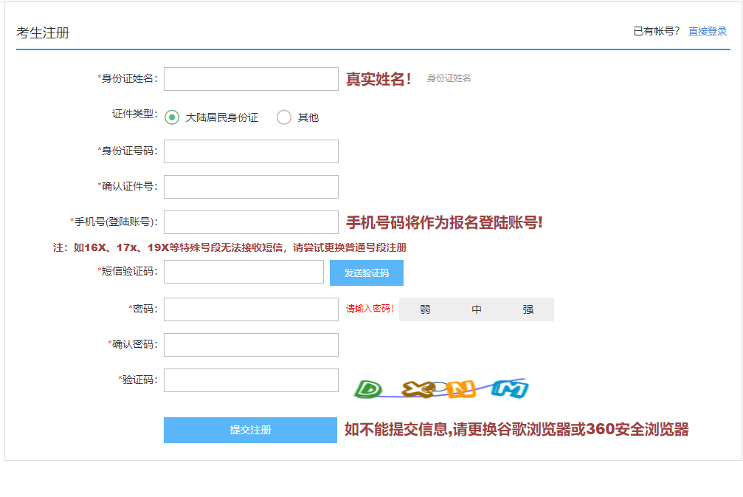
二、学生报名
1、登录后点击【说明与填报】，阅读完报考说明后，勾选【我已完整阅读《报考说明》及注意事项】，点击出现的【下一步】按钮，进行填报。
注意：当勾选后（已被记录），后续登录无需二次勾选。
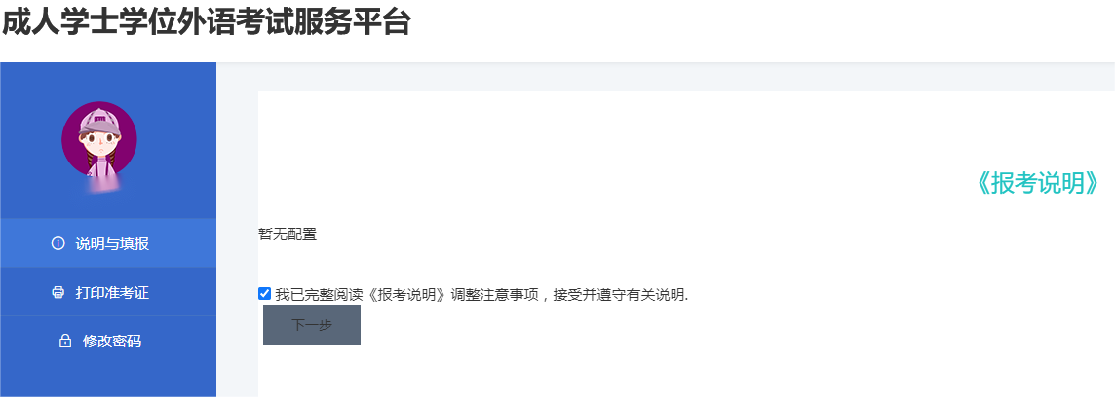
2、在填报页面，检查相应考生信息是否正确，并选择外语考试科目，上传相应照片后，点击【立即报名】按钮即可。
注意：考生信息如有同层次多学籍、错误等情况，可以联系学校进行修改。
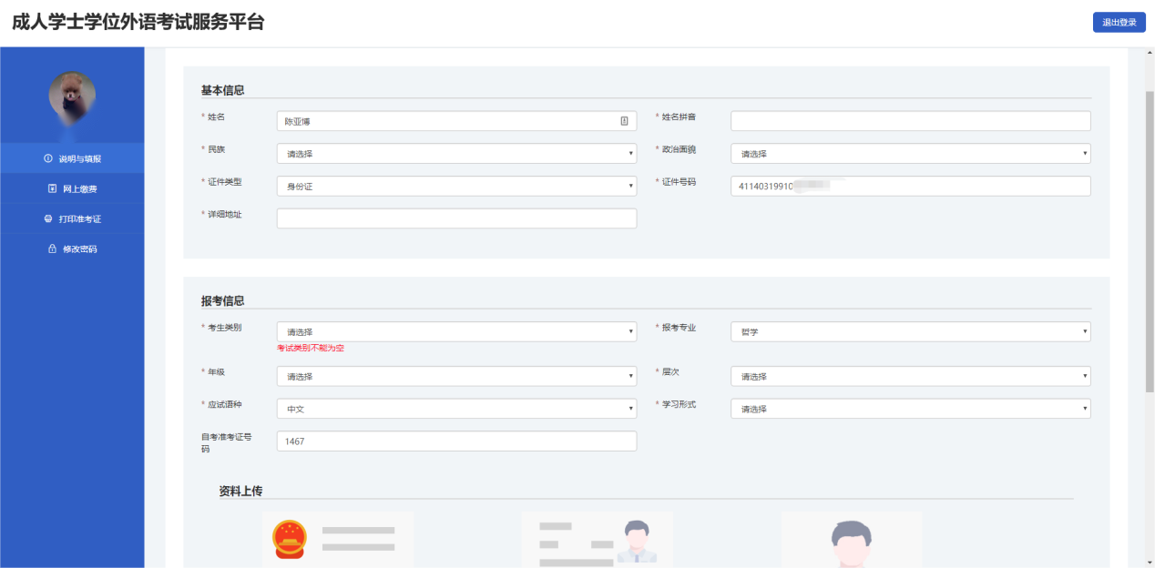3、照片要求
身份证人像面照片：1020像素以上，存储大小不超过1MB，禁止图像翻转、方向垂直向上，要满屏、拍正、拍全、拍清晰。
免冠照片：480*640像素，白色背景，存储大小在60-300KB之间，要求五官清晰，不遮挡眉毛和耳朵，衣服颜色不可与背景颜色相同。
注意：具体照片要求，以上传照片处显示的提示为准。
4、信息审核
信息审核包括照片审核和资质审核，若照片审核不通过，系统会在网站提示或短信通知；照片审核不通过的考生，可登录系统更换照片，等待再次审核。
若收到照片对比失败的网站提示或短信通知，这是系统自动发送的，耐心等待人工审核。若审核不通过，请登录系统更换照片，等待再次审核。
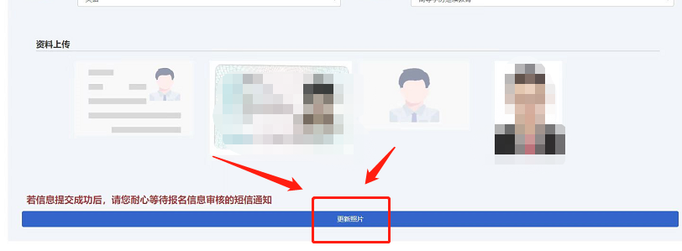
照片审核通过后，系统自动提交资质审核，若资质审核通过，系统会发送网站提示或短信通知，或再次登录进入，左侧页面“说明与填报”也会提示资质审核已通过。
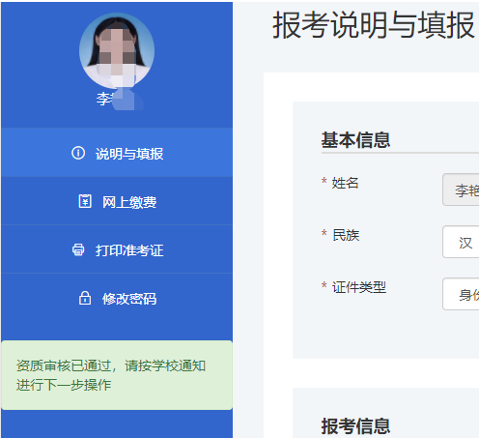

三、报名缴费
请查看学校官方通知中的缴费方法按时缴费。

四、打印准考证
1、审核通过且完成缴费的学生，在规定时间内登录，点击【打印准考证】，阅读完《考生须知》后，勾选【我已完整阅读《考生须知》及注意事项】，点击出现的【下一步】按钮。
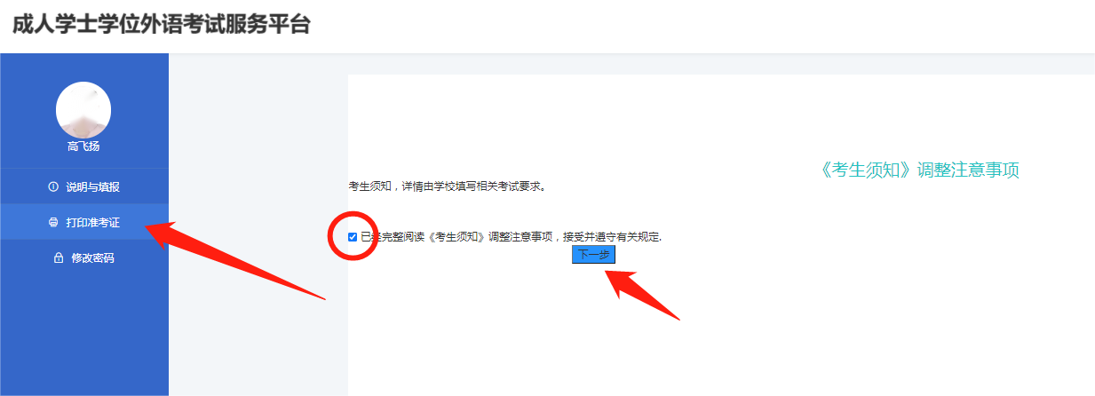
2、出现打印准考证弹窗，点击【下载准考证】。
五、其他
1、硬件环境：在任何可以联网的计算机上使用；
2、运行环境：运行环境WindowsXP/7/8/10 ；
3、推荐浏览器：360安全浏览器、谷歌浏览器等极速模式下。其他浏览器可能不兼容。
4、所有报名审核状态以网站显示为准，若无法收到短信请及时关注网站提示。

